### - Nome do Caso de UsoCadastrar Denúncia

<Nome do Produto>Sistema Processo Eleitoral

<Nome do cliente>CAUBR

**Revisões do Documento**

|  |  |  |  |
| --- | --- | --- | --- |
| **Revisão** | **Data** | **Lista de Autores** | **Observações** |
| 1.0 | 14/02/2019 | Diego R Rocha | Criação. |
|  |  |  |  |

**Sumário**

HST-051.1 – Cadastrar Denúncia 4

COMO Arquiteto 4

QUERO cadastrar um novo tipo de denúncia além dos existentes 4

PARA criar uma denúncia do tipo “Outros” 4

PROTÓTIPO 4

CRITÉRIOS DE ACEITE 11

MENSAGENS 13

INFORMAÇÕES COMPLEMENTARES 14

# HST-051.1 – Cadastrar Denúncia

## COMO Arquiteto

## QUERO cadastrar um novo tipo de denúncia além dos existentes

## PARA criar uma denúncia do tipo “Outros”

## PROTÓTIPO

1. Cadastrar Denúncia – Tipo de Denúncia “Outros”:

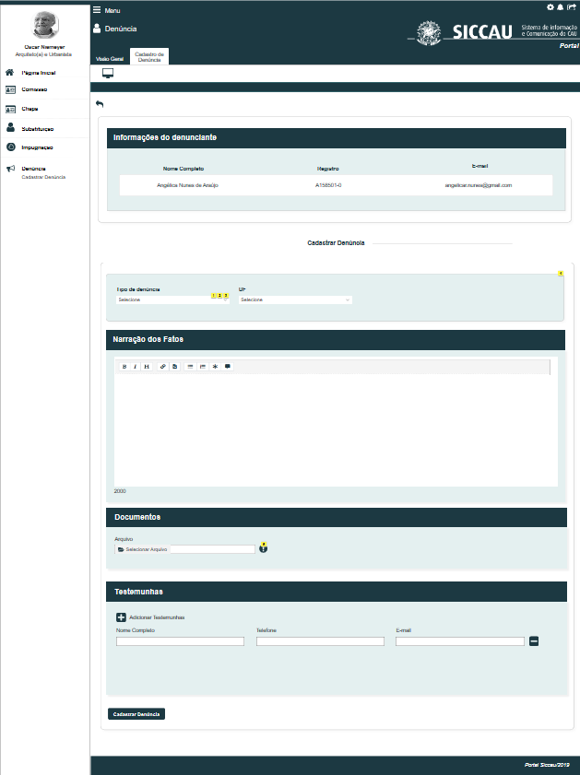

|  |  |  |  |  |  |  |
| --- | --- | --- | --- | --- | --- | --- |
| Campos | | | | | | |
| **ID** | **Nome** | **Descrição** | **Tipo** | **Valores Válidos** | **Formato** | **Restrições** |
|  | Tipo de Denúncia | Tipo de denúncia | Combobox | Chapa, Membro de chapa, Membro de comissão, Outros | - | * Incluir o tipo “Outros”; * Campo obrigatório; * Tipo de Denúncia: Outros. Formulário P01. |
|  | UF | Uf do tipo de denúncia | Combobox | - | - | * Campo obrigatório; * Caso o tipo de denúncia seja “Outros”, exibe as abreviaturas dos 26 estados, **DF, CEN** e **IES**. |
|  | Narração dos fatos | Descrição da denúncia | Texto | - | - | * Campo obrigatório; * Tamanho: 2000; * O campo deve aceitar caracteres especiais. |

## CRITÉRIOS DE ACEITE

1. **Premissa:** 
   1. Esta história é um incremento na história Eleitoral_HST051_Cadastrar_Denuncia. Não exclui regras ou campos. Trata somente da inclusão de um novo tipo de denúncia e como a funcionalidade deve tratá-la.
2. **Regras Gerais:**
   1. Ao selecionar o tipo “Outros”, então o sistema exibe o formulário **P01**;
      1. A seleção de um denunciado não deve existir para o tipo “Outros”, consequentemente a seção “Informações do denunciado” deve estar oculta;
   2. Após acionar “**Cadastrar Denúncia**” o sistema deve:
      1. Caso exista campo obrigatório não preenchido, o sistema exibe a mensagem **ME01** junto ao campo e impede a conclusão da operação.
   3. **Regras de envio de e-mail**. O sistema verifica a parametrização de e-mails para a atividade secundária “4. 1 Cadastrar Denúncia” no processo eleitoral de referência na história:
      * + - **Registro 01**: Envia o e-mail para o responsável pelo cadastro da denúncia;
          - **Registro 02**: Envia o e-mail para o coordenador e o adjunto da Comissão Eleitoral da UF da denúncia. Caso o campo UF possua o valor “IES” ou “CEN” envia o e-mail para o coordenador e o adjunto da Comissão Eleitoral Nacional;
          - **Registro 03**: Envia o e-mail para o Assessor da Comissão Eleitoral da UF da denúncia. Envia o e-mail para o Assessor da Comissão Eleitoral Nacional independente da UF da denúncia.
      1. Caso o tipo de denúncia seja “**Outros**”: Em cada um dos 3 registros de e-mail o sistema deve exibir os seguintes dados da denúncia abaixo do texto do corpo do e-mail:

Protocolo: (Número);

Processo Eleitoral: (Ano);

Tipo de denúncia:;

UF:;

Narração dos fatos:;

Testemunhas (Se houver).

## MENSAGENS

|  |  |  |  |
| --- | --- | --- | --- |
| **Mensagens** | | | |
| **ID** | **Descrição** | **Tipo** | **Ações** |
|  | Campo de preenchimento obrigatório | Alerta |  |

## INFORMAÇÕES COMPLEMENTARES

N/A